PROTESTANTSE - GEMEENTE - HUISSEN

29 januari 2017 - 4e zondag van Epifanie

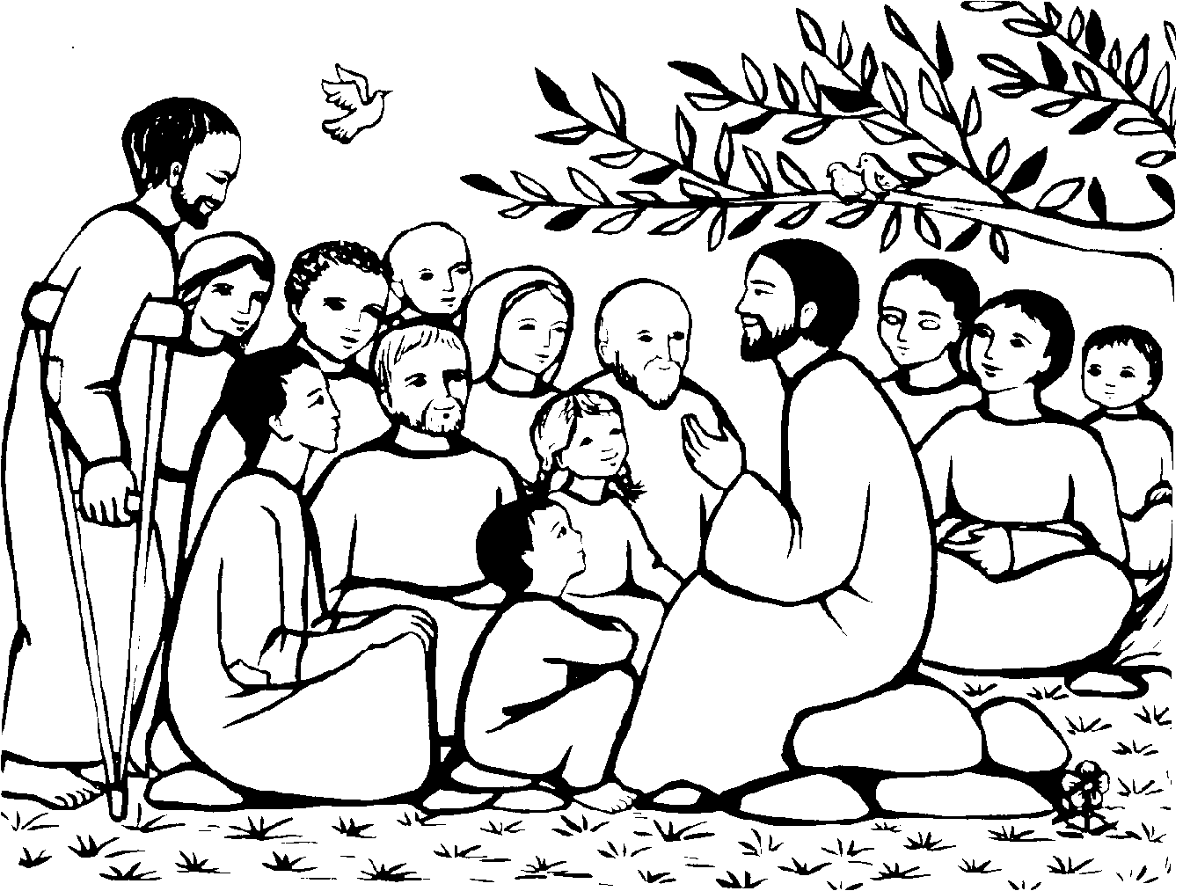

Voorganger: Elly Morelissen
Organist: Hans Schimmel

*****************

DE VOORBEREIDING

Welkom en mededelingen door de dienstdoende
ambtsdrager
we beginnen deze viering door samen stil te
worden…..

Stilte

Muziek

Drempellied 283 : 1, 2, 3, 4 en 5

1 In de veelheid van geluiden
in het stormen van de tijd,
zoeken wij het zachte suizen
van het woord, dat ons verblijdt.

2 En van overal gekomen,
drinkend uit de ene bron,
bidden wij om nieuwe dromen,
richten wij ons naar de zon.

3 Want wij mensen op de aarde
raken van het duister moe.
Als uw hart ons niet bewaarde
sliepen wij ten dode toe.

4 Laat uw dauw van vrede dalen
in de voren van de tijd.
Vat ons samen in de stralen
van uw goedertierenheid.

5 Die ons naam voor naam wilt noemen,
al uw liefde ons besteedt,
zingend zullen wij U roemen
en dit huis zingt met ons mee!

(gemeente gaat staan)

Begroeting:
v: Onze hulp is in de Naam van de Heer
a: SCHEPPER EN BEHOEDER VAN ALLE LEVEN
v: God, laat uw licht over ons leven schijnen
a: UW LIEFDE OVER AL ONZE DAGEN
v: Wij groeten elkaar
a: IN DE NAAM VAN DE VADER, DE ZOON
EN DE HEILIGE GEEST. AMEN

Lied: Psalm 37 : 1, 2 en 3

1 Wees niet afgunstig op de goddeloze
benijd hem niet die u met onrecht kwelt.
Al bloeit hij nu, al groeit hij in het boze,
straks is hij gras dat wegdort op het veld.
Woon in het land met die het goede kozen
en die de Heer tot zijn getrouwen telt.

2 Verlustig u, mijn ziel, in God de Here.
Hij maakt het wel voor wie op Hem vertrouwt.
De Heer vervult uw diepste zielsbegeren.
Wentel op Hem al wat uw weg benauwt.
Uw recht zal eenmaal helder triomferen,
zoals het middaglicht zijn intocht houdt.

3 Wees niet afgunstig op de welgeachte
die zich verheft op ’t kwaad door hem gedaan.
Verteer u niet in toornige gedachten,
maar beid Gods tijd, wees stil, leer het verstaan
dat Hij het land geeft aan wie op Hem wachten
en dat wie kwaad doet kwalijk zal vergaan.

(gemeente gaat zitten)

Kyrie-gebed

Gloria: 158 b

Een schoot van ontferming is onze God.
Hij heeft ons gezocht en gezien
zoals de opgaande zon aan de hemel.
Hij is ons verschenen
toen wij in duisternis waren
in schaduw van dood.
Hij zal onze voeten richten
op de weg van de vrede.

Moment met de kinderen

DE SCHRIFTEN

Gebed

Lezingen:

O.T. Sefanja 2 : 3; 3 : 9-13

lied: 763 : 1, 2, 3, 4 en 5

1 Zij zullen de wereld bewonen,
zij namen het wonder ter hand,
de mensen van nacht en nevel
brengt Hij naar het heilige land

2 Er zal geen verzengende hitte,
geen dorst en geen honger meer zijn
want Hij zal ze weiden aan water
dat vloeit uit het hart der woestijn.

3 En Hij maakt de hoogte begaanbaar
en Hij baant een weg door de zee,
van alle vier einden der aarde
brengt Hij zich een volk bijeen.

4 De hemel roept uit Halleluja,
de aarde brengt leven tot stand,
de bergen bezwijken van vreugde,
de wereld wordt vaderland.

5 Ten dage der grote genade
als God de gebeden beloont,
dan zullen de volkeren weten
dat Hij bij de mensen woont.

N.T.: Mattheus 5 : 1-12

Acclamatie 331

Roep onze namen dat wij U horen,
dat wij weer ademen, dat wij U leve

Overweging

Stilte

Lied: 1001 : 1, 2 en 3

1 De wijze woorden en het groot vertoon,
de goede sier van goede werken,
de ijdelheden op hun pauwentroon,
de luchtkastelen van de sterken:
al wat hoog staat aangeschreven
zal Gods woord niet overleven;
Hij wiens kracht in onze zwakheid woont
beschaamt de ogen van de sterken.

2 Zijn woord wil deze wereld omgekeerd:
dat lachen zullen zij die wenen,
dat wonen zal wie hier geen woonplaats heeft,
dat dorst en honger zijn verdwenen –
de onvruchtbare zal vruchtbaar zijn,
die geen vader was, zal vader zijn;
mensen zullen andere mensen zijn,
de bierkaai wordt een stad van vrede.

3 Wie denken durft, dat deze droom het houdt,
een vlam die kwijnt maar niet zal doven,
wie zich aan deze dwaasheid toevertrouwt,
al komt de onderste steen boven:
die zal kreunen onder zorgen,
die zal vechten in ’t verborgen,
die zal waken tot de morgen dauwt –
die zal zijn ogen niet geloven.

DE TOEWIJDING

Gebeden - Stil Gebed – Onze Vader

Onze Vader die in de hemel zijt,
Uw naam worde geheiligd.
Uw koninkrijk kome,
Uw wil geschiede, op aarde zoals in de hemel.
Geef ons heden ons dagelijks brood.
En vergeef ons onze schulden
zoals ook wij onze schuldenaars vergeven.
En leid ons niet in verzoeking,
maar verlos ons van de boze.
Want van U is het koninkrijk
en de kracht en de heerlijkheid in eeuwigheid, Amen

Collecte

Slotlied: 419 : 1. 2 en 3

1 Wonen overal nergens thuis
aarde mijn aarde mijn moeders huis
vallende sterren de schim van de maan
mensen die opstaan en leven gaan –
mensen veel geluk.

2 Wonen overal even thuis
handel en wandel en huis na huis
loven en bieden op waarheid en waan
wagen en winnen en verder gaan –
mensen veel geluk.

3 Wonen overal bijna thuis
aarde mijn hemel mijn vaders huis
stijgende sterren de lach van de maan
mensen die dromend een stem verstaan –
mensen veel geluk

Zending en Zegen

* * * * *

Reacties op de viering zijn welkom in de doos in de hal óf via het adres:: reactieviering@pknhuissen.nl. In de werkgroep VIEREN worden deze besproken en wordt er gekeken hoe we daarmee onze vieringen kunnen ‘verbeteren’.

